Согласовано: Утверждаю:
Главный врач ГБУЗ Начальник МКУ РОО
РБ Бурзянская ЦРБ МР Бурзянский район
________ У.М. Хабибуллин _________Р.Б.Шарипов

План
работы МКУ районный отдел образования администрации МР Бурзянский район РБ по профилактике наркомании,
табакокурения, алкоголизма среди учащихся ОУ

2014-2015 учебный год
План
работы МКУ районный отдел образования администрации МР Бурзянский район РБ по профилактике наркомании,
табакокурения, алкоголизма среди учащихся ОУ

№ | Наименование мероприятия | Исполнители | Сроки исполнения, годы | Ожидаемые результаты
1 | Составление и утверждение Плана работы МКУ РОО совместно с организациями и учреждениями по реализации Программы по противодействию злоупотребления наркотиками и их незаконному обороту в Бурзянском районе на 2014-2015 год | МКУ РОО | Сентябрь | План работы
2 | Обеспечение в установленные сроки и в полном объеме реализации мероприятий Республиканских и районных программ, направленных на пропаганду здорового образа жизни, профилактику наркомании, алкоголизма, таксикомании и табакокурения | МКУ РОО | В течении года | Информация о реализации мероприятий программы
3 | Участие в обучающих семинарах, круглых столах, форумах с участием руководителей и представителей органов управления образованием и здравоохранением, молодежных движений, родительскими комитетами по вопросам здорового образа жизни. | Давлеткужина А.Р. | В течении года | Свидетельство об участии в конкурсах и семинарах.
4 | Контроль за деятельностью «Наркпостов» образовательных учреждениях | Давлеткужина А.Р. | В течении года
5 | Создание банка данных учащихся и семей «группы риска» | Давлеткужина А.Р. | Ежегодно | Банк данных
6 | Проведение регулярных рейдов по обеспечению жилищно-бытовых условий несовершеннолетних из неблагополучных семей, склонных к злоупотреблению психоактивными веществами и к совершению правонарушений | Администрация ОУ совместно с правоохранительными органами | В течении года по согласованию | Акт обследования, справки
7 | Разработка рекомендаций для родителей и обучающихся, тематических классных часов, выпуск стенгазет и брошюр по по профилактике вредных привычек | МКУ РОО  Администрация ОУ | В течении года | Сборник рекомендаций, стенгазеты, брошюры
8 | Проведение профилактических мероприятий (видео-лектории, флеш-мобы, интернет -уроки, и т. д.)предлагающие альтернативу потребления наркотикам | МКУ РОО  Администрация ОУ совместно с представителями здравоохранения | Ноябрь-декабрь | Выступления учащихся
9 | Организация дежурств педагогов и родителей в местах скопления школьников. Дежурство в вечернее время на каникулах и в выходные дни. | МКУ РОО  Администрация ОУ | В течении года | График дежурства
10 | Размещение в учебных заведениях социальной рекламы антинаркотического содержания с указанием соответствующего «телефона доверия» | Администрация ОУ | В течении года
11 | Формирование агитбригад по профилактике наркомании, табакокурения, алкоголизма в ОУ | Администрация ОУ | Ноябрь | Выступления учащихся на школьных мероприятиях
12 | Участие в Спартакиаде школьников РБ | МКУ РОО  АУ ДОД ДЮСШ | По плану АУ ДОД ДЮСШ
13 | Организация досуга несовершеннолетних, находящихся в социально опасном положении посредством вовлечения их в кружки, секции, клубы по интересам. | МОБУ ДОД ДпиШ,  АУ ДОД ДЮСШ,  Руководители ОУ | В течении года
15 | Проведение классных часов по антинаркотической направленности и по профилактике вредных привычек и пропаганде ЗОЖ | Администрация ОУ  Классные руководители совместно с представителями здравоохранения | По плану ОУ(по согласованию) | Информация
16 | Проведение анонимных опросов среди обучающихся с целью выявления отношения подростков к вредным привычкам | Администрация ОУ совместно с психологами | Ежегодно | Результаты опроса
17 | Участие в районных и республиканских конкурсах, спортивных соревнованиях. | МОБУ ДОД ДпиШ,  АУ ДОД ДЮСШ,  Руководители ОУ | В течении года
18 | Организация просмотра видеороликов и чтение лекций о вреде курения, наркомании и алкоголизма, а также направленных на половое и гигиеническое воспитание учащихся | Администрация ОУ совместно с представителями здравоохранения | В течении года по согласованию
19 | Проведение классных часов, внеклассных мероприятий, посвященных Году охраны окружающей среды | МКУ РОО  Администрация ОУ | Сентябрь -декабрь
20 | Проведение медицинского тестирования среди обучающихся 9-11 классов на выявление в организме наркотических веществ | МКУ РОО  МУЗ ЦРБ | 1 раз в год
21 | Проведение мероприятий, посвященных Международному дню борьбы с наркоманией | Администрация ОУ | 26 июня 2015 г. | Информация
22 | Выявление несовершеннолетних, не обучающихся и не работающих, принятие мер по их устройству на учебу и трудоустройству | МКУ РОО совместно с правоохранительными органами | В течении года
23 | Участие в республиканском конкурсе среди органов управления образования и учреждений начального, среднего специального и высшего образования на лучшую работу по профилактике наркомании и пропаганде здорового образа жизни | МОРБ  УФСКН РФ по РБ  МКУ РОО | Сентябрь-декабрь
24 | Мероприятия в рамках целевой республиканской программы «Организация досуга, отдыха, оздоровления и занятости детей, подростков, учащейся молодежи на 2012-2017 годы» | МКУ РОО  Администрация ОУ | В период каникул | Информации, отчеты
25 | Организация постоянной рубрики в школьных газетах по профилактике наркомании и пропаганде здорового образа жизни. | МКУ РОО  Администрация ОУ | В течении года
25 | Информирование о проведенной работе по профилактике наркомании и пропаганде здорового образа жизни среди учащихся на сайтах ОУ | МКУ РОО  Администрация  ОУ | В течении года
26 | Подготовка и выпуск материалов антинаркотической тематики в средствах массовой информации (в рамках районной программы) | МКУ РОО  Администрация ОУ | Ежеквартально
27 | Использование при подготовке мероприятий ресурсов официальных сайтов наркоконтроля | МКУ РОО  Администрация ОУ | В течении года

Исп.Давлеткужина А.Р.
Тел.3-66-71

Информационные стенды изготавливаются из прочного 4 миллиметрового пластика ПВХ белого цвета, с помощью цветных пленок Oracal стенду можно придать любой вид, от красочного и броского до строгого и консервативного.

Цена на информационный стенд зависит от его размеров и количества пластиковых карманов которые крепятся на стенд для размещения в них информации. Карманы на информационных рекламных стендах бывают размером А4, А5, А3, 1/3А4 и другие.
Примеры информационных стендов

Районный конкурс-выставка фотографий
«Спасибо за урок!»

- Цель выставки:
формирование позитивного профессионального имиджа учителя, пропаганда профессии педагога.
Задачи выставки:
воспитание уважительного отношения к профессии педагога, реализация творческого потенциала учащихся ОУ и обучающихся в УДОД

2. Организаторы конкурса-выставки

Отдел образования администрации Калининского района, Дом детского и юношеского творчества.

- Сроки проведения

Конкурс-выставка проводится в два этапа.
I этап
С 1 марта по 30 мая 2010г. - приём творческих работ.
II этап
С 15 сентября по 15 октября 2010г. - выставка в фойе администрации Калининского района.

- Участники выставки

Учащиеся ОУ (не более 5 работ от ОУ), обучающиеся в УДОД Калининского района (не более 10 работ от УДОД).
Возраст участников: 6-18 лет.
Возрастные группы: младшая - 6-9 лет,
средняя - 10-13 лет,
старшая - 14-18 лет.

5. Требования к выставочным работам

Выставочные работы должны сдаваться в паспорту (внутренние размеры рам: формат А3, А4) и иметь надпись размером 40x80 (см. Приложение). Информация о работе набирается на компьютере.

6. Условия подготовки работ к выставке:
- все работы должны соответствовать тематике выставки и иметь свое оригинальное название;
- на выставочной работе должны быть указаны фамилия, имя и отчество педагога, изображённого на фотографии;
- ДДЮТ обеспечивает участникам выставки место, гарантирует сохранность экспонатов, реализует план подготовки и проведения выставки;
- участники выставки берут на себя все расходы по доставке экспонатов и их оформлению;
- организаторы конкурса оставляют за собой право использовать работы, принятые на конкурс, в издательских и иных полиграфических материалах.

7. Подведение итогов

Оценку работ будет проводить жюри, в состав которого входят представители отдела образования администрации Калининского района и педагоги ДДЮТ.
Подведение итогов конкурса-выставки будет проходить по следующим номинациям:
«Портрет педагога», «Мастер своего дела», «Праздник каждый день», «Остановись, мгновенье!», «Необычный сюжет», «Учитель и ученик»
Критерии оценки: соответствие теме конкурса и названию работы, художественная выразительность, оригинальность, качество выполнения, качество оформления работы.

8. Награждение:
Победители районной выставки награждаются дипломами. Участники получают сертификаты.

Приём работ - до 30 мая 2010 г. (ДДЮТ, каб. 33, 29, с 10.00 до 17.00).

Телефон координаторов выставки:
543-18-79 Александрова Марина Львовна - заведующая информационно-техническим отделом ДДЮТ
Фамилия Имя
ОУ № __ класс__

«Название работы»
Педагог: ФИО педагога
Приложение.

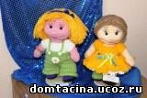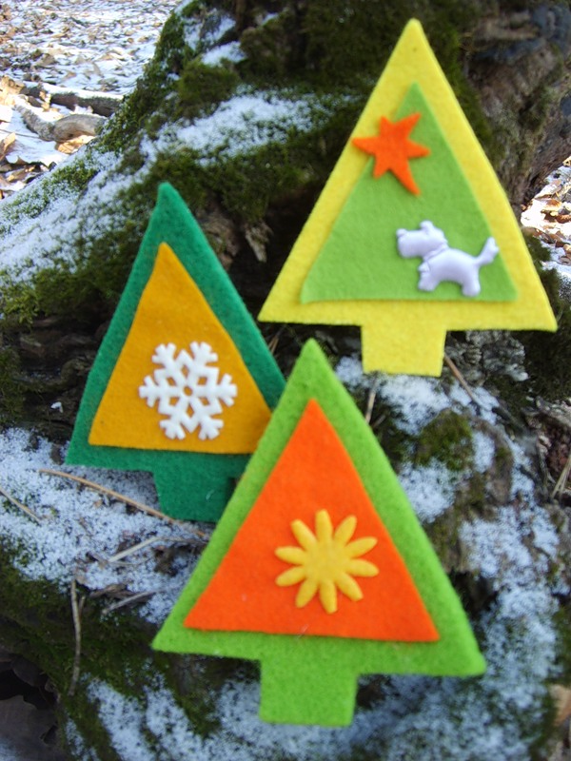

Дети

Берегите своих детей,
Их за шалости не ругайте.
Зло своих неудачных дней
Никогда на них не срывайте.
И пока в доме детский смех,
От игрушек некуда деться,
Вы на свете счастливей всех,
Берегите ж, пожалуйста, детство!







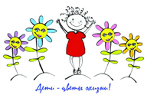



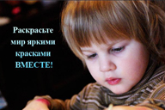



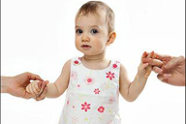

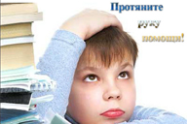

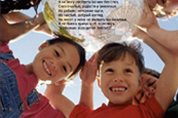

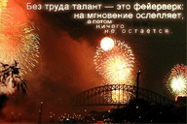

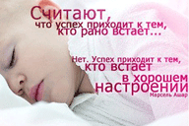

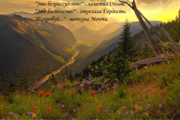

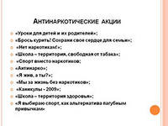



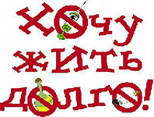

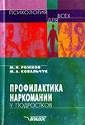

Профилактическая антинаркотическая работа в образовательных учреждениях общего и начального профессионального образования

Добавил(а): Социальный педагог

Дата: 2010-12-25

(Концепция профилактики злоупотребления психоактивными веществами в образовательной сред)

Основные направления работы:

Профилактическая работа с родителями:

- заместитель директора по воспитательной работе,

- классные руководители,

- школьный психолог,

- социальный педагог.

1.1. Формирование нетерпимого отношения родителей к наркотизации детей в той микросреде, в которой растет и общается их ребенок:
родительский университет, организация групп родительской поддержки для “проблемных” семей.
1.2. Предупреждение внутрисемейного вовлечения детей в раннюю алкоголизацию, случаев эмоционального отвержения детей и жестокого обращения с ними:
семейное консультирование, привлечение групп родительской поддержки, специалистов комиссий по делам несовершеннолетних и защите их прав, служб социальной защиты населения, органов внутренних дел для оказания помощи “проблемной” семье.
1.3. Оказание помощи семье в конфликтных ситуациях (ребенок начал наркотизироваться; уходит из дома; прошел антинаркотическое лечение, находится на реабилитации и т.д.):
консультирование по вопросам “семейного примирения”, информирование родителей о целесообразности внутрисемейного тестового контроля наркотизации, помощь семье в установлении контактов со специалистами, с группой родительской поддержки, оказание коррекционной помощи по программам тематических семинаров-тренингов “Как жить с ребенком, который начал употреблять ПАВ”.

2. Воспитательно-педагогическая работа с детьми:
заместитель директора по воспитательной работе, классный руководитель, педагоги ОБЖ, физической культуры, учителя-предметники, школьный врач, лекторы – специалисты по вопросам развития и здорового образа жизни.
2.1. Разработка и модификация образовательных программ, ориентированных на формирование ценностей здорового образа жизни
(обучение и воспитание через предмет – валеология, ОБЖ, физическая культура).
2.2. Разработка и модификация превентивных образовательных программ, ориентированных на предупреждение употребления ПАВ
(обучение и воспитание через предмет – валеология, ОБЖ, литература, история, биология, химия и другие предметы, формирующие понимание социальных и медицинских последствий наркозависимости).
2.3. Разработка и внедрение обучающих программ-тренингов активной психологической защиты для обучающихся среднего и старшего школьного возраста.
2.4. Разработка и внедрение общешкольных антинаркотических мероприятий: тематические “круглые столы”, дискуссии и конференции; ролевые игры и спектакли по проблемам противодействия наркотикам и иным ПАВ.
2.5. Формирование волонтерских групп из подростков с лидерскими установками для оказания поддержки сверстникам с проблемами зависимости от ПАВ.

3. Организационно-методическая антинаркотическая профилактическая работа в образовательном учреждении
Зам. директора по воспитательной работе, школьный психолог, воспитатель, социальный педагог, школьный врач, специалисты по вопросам предупреждения безнадзорности, правонарушений, ранней алкоголизации и наркотизации детей и подростков.
3.1. Организация внутришкольного наркопоста при школьном медицинском кабинете, включая следующие формы работа: учет обучающихся с “риском” наркотизации и проблемами наркозависимости; методическое обеспечение просветительской антинаркотической работы в образовательном учреждении; проведение при информированном согласии обучающихся тестовой доврачебной диагностики наркотизации; консультирование родителей по проблемам взаимоотношений с наркотизирующимся ребенком.
3.2. Организация внутришкольных и межшкольных обучающих семинаров, внедрение обучающих программ-тренингов для специалистов образовательных учреждений по методам и средствам предупреждения злоупотребления ПАВ в детско-подростковой среде.
3.3. Организация взаимодействия между образовательным учреждением, комиссией по делам несовершеннолетних и защите их прав, наркологической службой, органами внутренних дел, службами социальной защиты населения и группами родительского актива и поддержки “проблемных” семей в целях создания на уровне дома, двора, школьного микрорайона микросреды, благополучной в отношении распространения психоактивных веществ и употребления их детьми и подростками.
3.4. Организация условий для проведения на регулярной основе мониторинга распространенности употребления психоактивных веществ для систематического анализа наркоситуации в школьном микрорайоне и принятия упреждающих мер, позволяющих активно воздействовать на наркоситуацию.

